Les Hernies abdominales .
Petit rappel anatomique
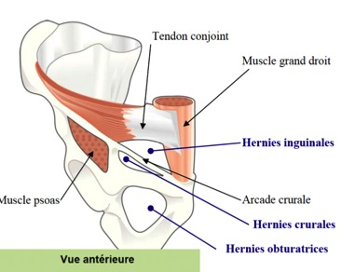
Et petit rappel médical …
Les hernies inguinales peuvent être directes ou indirectes.
a/ Les hernies directes qui sont des hernies acquises par affaiblissement de la paroi lors d’efforts.
Il y a « rupture » d’avant en arrière de la paroi .
La « rupture peut être brutale et ressentie par le patient .
La rupture arrive bien évidement plus vite chez un patient à la paroi affaiblie (âge,amaigrissement…).
b/ Les hernies indirectes (encore appelées oblique-externe) sont des hernies développées plus volontiers chez des sujets jeunes ,suite à soit la persistance depuis l’enfance d’un petit canal faisant communiquer la cavité abdominale aux bourses testiculaires ,soit par reperméabilisation de ce canal.
L’apparition de ces hernies est volontiers progressive et leur développement peut parfois devenir très important. Avec dans certains cas extrêmes, l’issue d’une partie du contenu digestif au niveau du fond des bourses testiculaires formant alors une hernie inguino-scrotale.
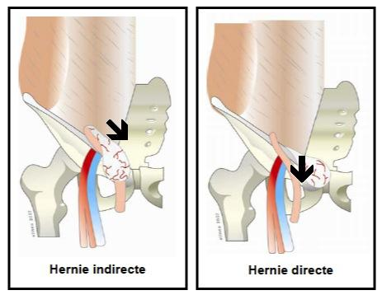
Direct : Effort Brutal Agé
Indirect : Spontané , progressif, jeune .
Traitement :
Il existe plusieurs méthodes, qui toutes ont pour objectif de fermer l’orifice herniaire et de renforcer la zone de faiblesse.
Contrairement à une opinion courante, la cure chirurgicale de hernie est une opération délicate.
Le pourcentage de récidives est de l’ordre de 10 à 15 %.
La difficulté dans le sexe masculin provient essentiellement de ce qu’il faut à la fois fermer l’orifice herniaire et préserver le passage du cordon spermatique, tout en empêchant le péritoine d’emprunter à nouveau le même passage!
Prothèse ou pas ?
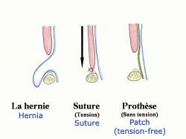
Prothèse superficielle ou profonde ?
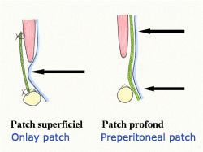
Grille de choix .
Sans Prothèse : | Avec Prothèse :
Les procédés traditionnels (procédés de Bassini ou de Shouldice), consistent à fermer l’orifice herniaire par simple suture.  Le rapprochement des bords de l’orifice herniaire se fait sous tension, la tension provoque des douleurs post-opératoires intenses, responsables d’une durée d’invalidité longue et parfois des déchirures à l’origine de récidives. Le taux de récidive est de l’ordre de 10%.  Cependant la suture reste le procédé de base chez l’enfant ou l’adulte jeune, sans faiblesse des tissus. | La mise en place d’un filet prothétique permet d’obturer l’orifice herniaire sans rapprocher ses bords, donc sans tension.  Les procédés dits « tension-free » donnent de ce fait moins de douleur, favorisent la reprise rapide d’activité et donnent un taux de récidive de l’ordre de 1%.  C’est pourquoi actuellement le procédé canadien de Shouldice qui fut le gold standard des années 80 a été supplanté dans ce rôle par les procédés « tension-free ».

Comment placer ces prothèses ?

Les prothèses peuvent être placées de façon superficielles ou profondes .

Superficiel | Profondeur
La prothèse en surface a comme principal avantage d’être facile à placer .alors que la prothèse appliquée en surface sur la paroi doit évidemment être solidement fixée, la pression tendant à la séparer de la paroi. | La prothèse en profondeur a comme principal avantage que, appliquée spontanément contre la paroi abdominale par la pression intra-abdominale elle ne nécessite que peu ou pas de fixation, donc de points de sutures,dans une zone par ailleurs peu innervée ,donc peu ou pas de douleurs résiduelles .
Par contre elle a comme principal inconvénient de nécessiter beaucoup de points de suture, des points de suture en zone fortement innervée donc beaucoup de douleurs résiduelles . | Par contre elle est plus difficile à mettre ….
,Esthétiquement ,la prothèse superficielle étant « superficielle » cad sans interposition musculaire, peut donner une impression de plaque rigide au toucher. | Esthétiquement ,la prothèse profonde étant recouverte par les muscles n’est pas palpable sous la peau.

La voie d’abord coelioscopique :

Deux voies d’abord : TAPP et TEP
La TAPP consiste à pénétrer dans la cavité péritonéale où se trouve l’intestin, à inciser le péritoine pour accéder à l’espace sous-péritonéal où l’on va placer la prothèse, puis à refermer le péritoine.
La zone de suture du péritoine peut être à l’origine d’adhérences de l’intestin, qui peuvent causer une occlusion intestinale.

La TEP consiste à pénétrer directement dans l’espace sous-péritonéal, sans ouverture du péritoine, évitant ce risque.
C’est la technique laparoscopique la plus satisfaisante, mais techniquement plus difficile, elle n’est pas à la portée de tous les chirurgiens.

Petit problème masculin ….
